BÁO CÁO BÀI THỰC HÀNH SỐ 3

**ĐỊNH TUYẾN TĨNH TRONG MẠNG IP**

Họ và tên sinh viên: Nguyễn Hữu Dũng MSSV: 20215545

Mã lớp thực hành: 727611 Mã lớp lý thuyết: 141311

**3.1 Kết nối hai mạng LAN sử dụng router**

**Câu hỏi 1 (1 điểm):** Gán địa chỉ IP phù hợp cho các trạm sg-workstation, hn-workstation và các giao diện của các router

Địa chỉ IP hn-workstation: 10.2.0.2 Mặt nạ: 255.255.0.0 GW: 10.2.0.1

Địa chỉ IP sg-workstation: 10.1.0.2 Mặt nạ: 255.255.0.0 GW: 10.1.0.1

Địa chỉ router Hanoi-Gig0/0/0: 10.2.0.1 Mặt nạ: 255.255.0.0

Địa chỉ router Hanoi-Gig0/0/1: 10.10.2.1 Mặt nạ: 255.255.0.0

Địa chỉ router Saigon-Gig0/0/0: 10.1.0.1 Mặt nạ: 255.255.0.0

Địa chỉ router Saigon-Gig0/0/1: 10.10.1.1 Mặt nạ: 255.255.0.0

*Điền các địa chỉ lên sơ đồ mạng.*

Figure 1: Sơ đồ mạng.

**Câu hỏi 2 (1 điểm):** Thực hiện câu lệnh thiết lập địa chỉ IP cho các giao diện nối với mạng LAN của router Hà nội :

Router>enable

Router#config terminal

Router(config)#interface Gig0/0/0

Router(config-if)#no shutdown

Router(config-if)#ip address 10.2.0.1 255.255.0.0

Router(config-if)#exit

và router Sài gòn:

Router>enable

Router#config terminal

Router(config)#interface Gig0/0/0

Router(config-if)#no shutdown

Router(config-if)#ip address 10.1.0.1 255.255.0.0

Router(config-if)#exit

Thực hiện câu lệnh thiết lập địa chỉ IP cho các giao diện nối với đường leased line của router Hà nội :

Router(config)#interface Gig0/0/1

Router(config-if)#no shutdown

Router(config-if)#ip address 10.10.2.1 255.255.0.0

Router(config-if)#exit

và router Sài gòn:

Router(config)#interface Gig0/0/1

Router(config-if)#no shutdown

Router(config-if)#ip address 10.10.1.1 255.255.0.0

Router(config-if)#exit

**Câu hỏi 3 (1 điểm):** Thực hiện câu lệnh trên router Hà nội để thêm luật định tuyến đến mạng Sài gòn:

Router(config)#ip route 10.1.0.0 255.255.0.0 10.10.1.1

Thực hiện câu lệnh trên router Sài gòn để thêm luật định tuyến đến mạng Hà nội:

Router(config)#ip route 10.2.0.0 255.255.0.0 10.10.2.1

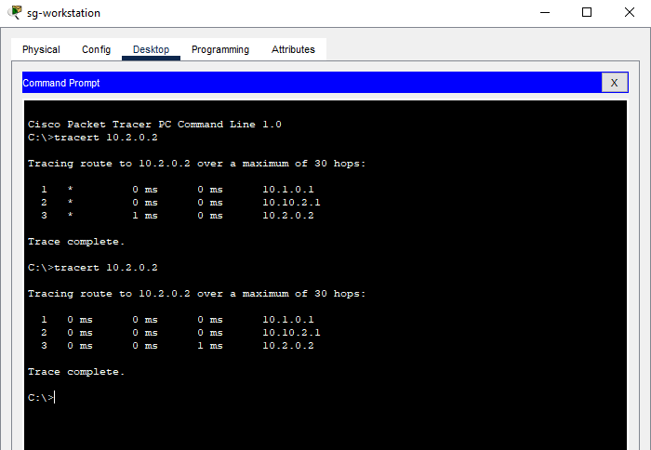

**3.2 Mở rộng mạng**

**Câu hỏi 4 (1,5 điểm):** Gán địa chỉ IP cho mạng Đà nẵng và điền các địa chỉ lên sơ đồ mạng tại Figure 2

Địa chỉ IP của máy trạm Đà nẵng: 10.3.0.2 Mặt nạ: 255.255.0.0 GW: 10.3.0.1

Địa chỉ IP router Đà nẵng-Gig0/0/0 Mặt nạ: 255.255.0.0

Địa chỉ IP router Đà nẵng-Se0/1/0: 10.12.1.1 Mặt nạ: 255.255.0.0

Địa chỉ IP router Đà nẵng-Se0/1/1: 10.11.1.1 Mặt nạ: 255.255.0.0

Địa chỉ IP router Hà nội –Se0/1/0: 10.12.0.2 Mặt nạ: 255.255.0.0

Địa chỉ IP router Sài gòn-Se0/1/0: 10.11.0.1 Mặt nạ: 255.255.0.0

Cấu hình IP cho máy trạm Đà nẵng.

Router>enable

Router#configure terminal

Router(config)#interface Gig0/0/0

Router(config-if)#no shutdown

Router(config-if)#ip address 10.3.0.1 255.255.0.0

Router(config-if)#exit

Cấu hình giao diện của router Hà nội nối với mạng Đà nẵng:

Router(config)#interface Se0/1/0

Router(config-if)#no shutdown

Router(config-if)#ip address 10.12.0.2 255.255.0.0

Router(config-if)#exit

Cấu hình giao diện của router Sài gòn nối với mạng Đà nẵng:

Router(config)#interface Serial0/1/0

Router(config-if)#no shutdown

Router(config-if)#ip address 10.11.0.1 255.255.0.0

Router(config-if)#exit

Cấu hình các giao diện mạng của router Đà nẵng và cấu hình định tuyến để chuyển tiếp dữ liệu tới Hà Nội và Sài gòn.

Router(config)#interface Serial0/1/0

Router(config-if)#no shutdown

Router(config-if)#ip address 10.12.1.1 255.255.0.0

Router(config-if)#exit

Router(config)#interface Serial0/1/1

Router(config-if)#no shutdown

Router(config-if)#ip address 10.11.1.1 255.255.0.0

Router(config-if)#exit

**Câu hỏi 5 (1 điểm):** Bổ sung đường đi trên router Hà nội để có thể chuyển tiếp dữ liệu đến mạng Đà nẵng

Router(config)#ip route 10.3.0.0 255.255.0.0 10.12.1.1

Bổ sung đường đi trên router Sài gòn để có thể chuyển tiếp dữ liệu đến mạng Đà nẵng

Router(config)#ip route 10.3.0.0 255.255.0.0 10.11.1.1

Figure 2: Sơ đồ với mạng Đà nẵng

**Câu hỏi 6 (0.5 điểm)**: Viết câu lệnh kích hoạt dịch vụ DHCP trên Router ISP và Router Hà nội

Router ISP:

Router> enable

Router#configure terminal

Router(config)#ip dhcp pool Net_1

Router(dhcp-config)#network 192.168.4.0 255.255.255.0

Router(dhcp-config)#default-router 192.168.4.1

Router Hanoi:

Router> enable

Router#configure terminal

Router(config)#interface Gig0/0/2

Router(config-if)#ip address dhcp

Địa chỉ IP mà Router Hà nội nhận được trên giao diện Gig0/0/2 là 192.168.4.2/24

**Câu hỏi 7 (0.5 điểm)**: Điều chỉnh bảng định tuyến của router này để chuyển tiếp dữ liệu không hướng đến các mạng LAN Hà nội, Sài gòn, Đà nẵng ra Internet. Nên sử dụng đường đi mặc định

Router>enable

Router#configure terminal

Router(config)#ip route 0.0.0.0 0.0.0.0 192.168.4.1

**Câu hỏi 8 (1 điểm)**: Điều chỉnh bảng định tuyến của router Sài gòn, Đà nẵng để chúng chuyển tiếp dữ liệu hướng đến Internet qua router Hà nội. Nên sử dụng đường đi mặc định

Điều chỉnh trên router Sài gòn:

Router>enable

Router#configure terminal

Router(config)#ip route 0.0.0.0 0.0.0.0 10.10.2.1

Điều chỉnh trên router Đà nẵng:

Router>enable

Router#configure terminal

Router(config)#ip route 0.0.0.0 0.0.0.0 10.12.0.2

Cấu hình định tuyến trên router ISP để nó có thể chuyển tiếp dữ liệu tới các mạng tại Hà Nội, Sài Gòn và Đà Nẵng.

Router>enable

Router#configure terminal

Router(config)#ip route 10.1.0.0 255.255.0.0 192.168.4.2

Router(config)#ip route 10.2.0.0 255.255.0.0 192.168.4.2

Router(config)#ip route 10.3.0.0 255.255.0.0 192.168.4.2



